Post-overseas Visit Report

ตอนที่ 1 ข้อมูลเบื้องต้นของผู้ให้ข้อมูล
ชื่อ-นามสกุล ขวัญชนก รัตนเลิศ
ตำแหน่ง นักศึกษาแพทย์ชั้นปีที่ 6
หน่วยงาน คณะแพทยศาสตร์ มหาวิทยาลัยสงขลานครินทร์
ตอนที่ 2 ข้อมูลของการเข้าร่วมโครงการ
มหาวิทยาลัยที่เข้าร่วมโครงการ Nation Taiwan University
ประเทศ Taiwan
ช่วงเวลาที่เข้าร่วมโครงการ (ว.ด.ป ) 3-23/4/60
Exchange Level: ( / ) Students Exchange
( ) Postgraduate Exchange
( ) Staff Exchange
( ) Non-MOU elective (การไป elective นอกกรอบความร่วมมือทางวิชาการที่งานวิเทศสัมพันธ์ช่วยติดต่อประสานงาน อำนวยความสะดวก)

ตอนที่ 3 แบบสอบและการรายงานข้อมูลหลังการเข้าร่วมโครงการ

ข้อมูลด้านวิชาการและข้อเสนอแนะ
- จากประสบการณ์การเข้าร่วมโครงการแลกเปลี่ยนเข้าร่วมกิจกรรมอะไรบ้าง และท่านได้เรียนรู้อะไร อย่างไร
ได้เข้าร่วม Musculoskeletal ultrasound, Cardiopulmonary test และ Grand round จากการเข้าร่วมกิจกรรมข้างต้น ได้เรียนรู้เกี่ยวกับการทำงานในส่วนย่อยของภาค Physical Medicine and Rehabilitation ได้พบคนไข้หลายๆแบบ เช่น จาก Musculoskeletal ultrasound คนไข้จะส่งต่อมาจาก Orthopedic OPD, OPD GP and Pediatric OPD โดยมันเป็นผู้ป่วยที่มีอาการ ปวดข้อไหล่ ปวดเขา ปวดข้อเท้า Myofacial pain หรือ F/U tendon tear หรือ F/U ก้อนต่างๆตาม Extremities เช่น lipoma หรือ Tumor ตามแขน และขา ได้เห็นการทำ ultrasound เพื่อการวินิจฉัยและเป็นตัวช่วยในการรักษา โดยการฉีดยา
- หลังจากการเข้าร่วมโครงการท่านคิดว่าจะนำความรู้/ประสบการณ์ ไปใช้ประโยชน์ต่อตัวของท่านเองอย่างไร
คิดว่าได้เห็นวิธีการทำงาน และหากเป็นแพทย์เฉพาะทางด้านนี้ต่อไปอาจได้นำความรู้และประสบการณ์ที่ได้ ร่วมกับการศึกษาหาความรู้เพิ่มเติม ไปใช้กับคนไข้ต่อไป

- ความรู้ที่ท่านได้รับจากการเข้าร่วมโครงการนี้ท่านได้นั้นมีประโยชน์ หน่วยงาน หรือ คณะแพทย์ อย่างไร
สามารถนำมาใช้เพื่อเพิ่มประสิทธิภาพในการรักษาคนไข้ เช่น Musculoskeletal ultrasound ซึ่งยังไม่มีใช้ในรพ.สงขลานครินทร์

- ความประทับใจ หรือ ปัญหา ที่เจอระหว่างการไป ศึกษาดูงาน / elective ที่เกี่ยวข้องกับ ผู้คน สถานที่ สภาพแวดล้อม วัฒนธรรม และอื่นๆ กรุณาบอกเล่าแบ่งปัน ประสบการณ์นั้นๆ เพื่อเป็นข้อมูลในการเรียมตัว สำหรับรุ่นต่อไป
ปัญหาทางด้านภาษา เนื่องจากเบื่อต้นต้องการไปศึกษาการเรียนการสอน และการทำงานโดยภาพรวมของภาควิชา แต่เนื่องจากติดปัญหาด้านภาษา ทำให้ไม่สามารถไปทำกิจกรรมกับนศพได้ เนื่องจาก นศพมีการเรียน lecture base ซึ่งเป็นภาษาจีน และในบางหน่วยของภาควิชา เป็น PT, OT ไม่มีผู้ที่ใช้ภาษาอังกฏษได้ จึงไม่มีผู้ที่จะสามารถอธิบายได้ จึงไม่ได้เข้าร่วม จึงมีแค่ 3 อย่างที่เข้าได้ แต่เป็นเนื้อหาที่ advance เหมาะกับ rehabilitation doctor หรือ resident ไม่ค่อยเหมาะกับนศพเท่าไหร่
ประทับใจในผู้คนทั้ง resident อาจาร และผู้ช่วย ทุกคนพยายามอธิบายเนื้อหาขณะทำการทดสอบ หรือ ทำ ultrasound และใน Grand round อาจารให้ resident present case เป็นภาษาอังกฤษและdiscuss เป็นภาษาอังกฤษ เพื่อให้เกิดคามเข้าใจตรงกันทุกคน
- ข้อเสนอแนะ อื่นๆ (ถ้ามี)
ควรมีการถามภาควิชาให้ชัดเจนเกี่ยวกับกิจกรรมที่จะให้ นศพ ไปเข้าร่วม

- กรุณาแนบภาความประทับใจที่ท่านมีต่อการเข้าร่วมโครงการในครั้งนี้ อย่างน้อย 2 ภาพ
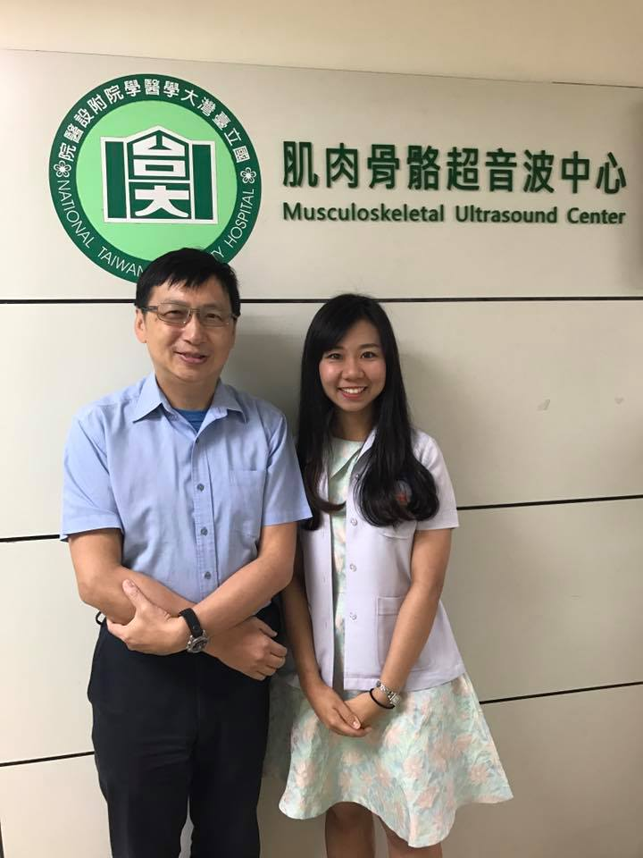
7.1 ภาพภาพระหว่างการแลกเปลี่ยน / ศึกษาดูงาน / Elective (ถ้ามี)
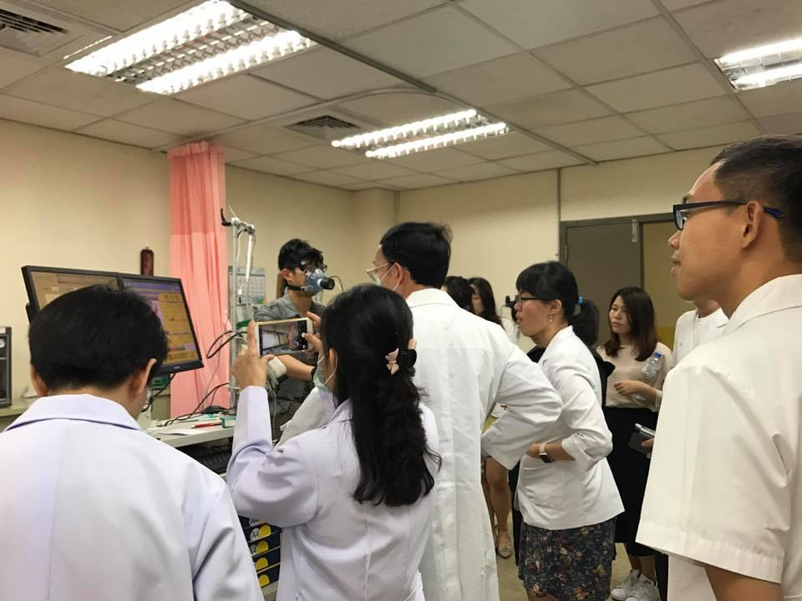
// ห้อง Cardiopulmonary test อาจารสอน นศพ และได้ปรับการสอนเป็นภาษาอังกฤษเพื่อชาวต่างชาติ

7.2 ภาพประทับใจอื่นๆ
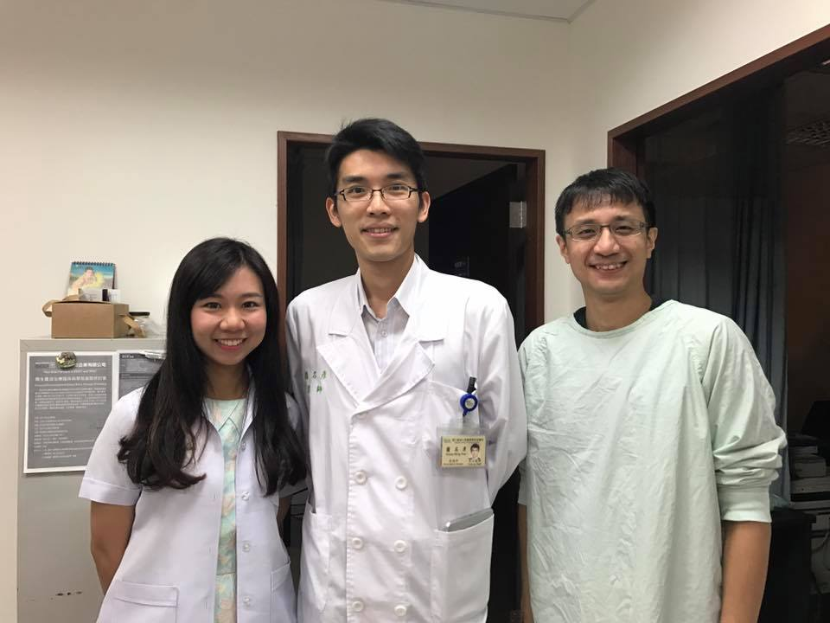 // // อาจารและ resident ที่ห้อง ultrasound

